ФОТОТАБЛИЦА
(приложение к повторному акту выявления от 01.08.2025)

Фото № 1

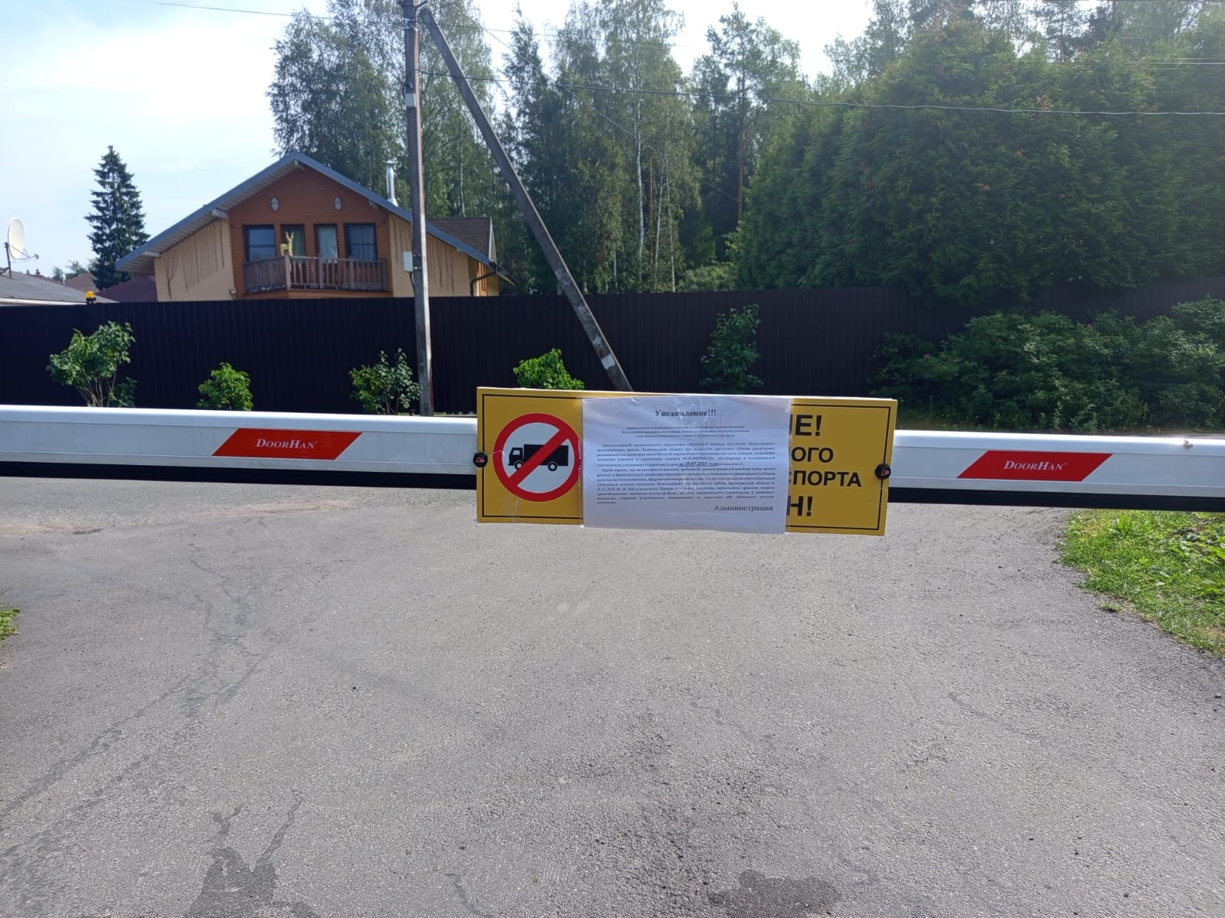
Фото № 2
